Отчет о проделанной работе в подготовительной группе № 2.
В период с 20.04.2020.- 24.04.2020. дети подготовительной группы рисовали на тему: «Мой любимый сказочный герой»

Задачи: Закреплять навыки детей в изображении сказочных героев, создания выразительного образа.
Воспитывать эстетическое восприятие, творческие способности и самостоятельность.
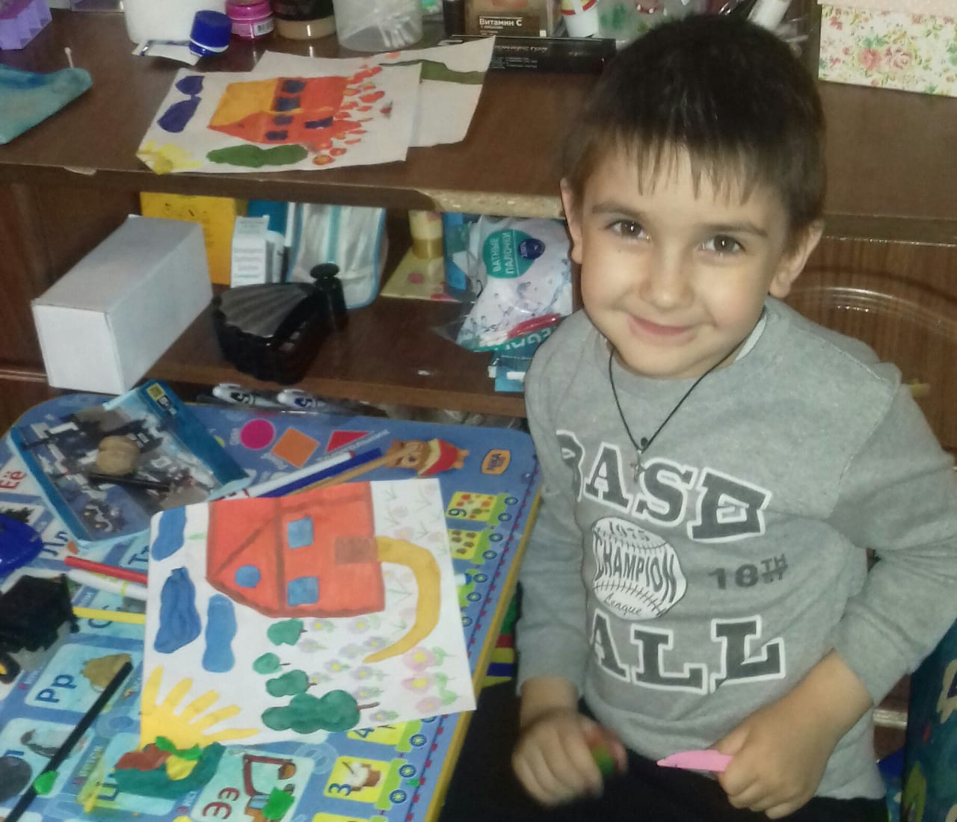 Мартиросян Герман 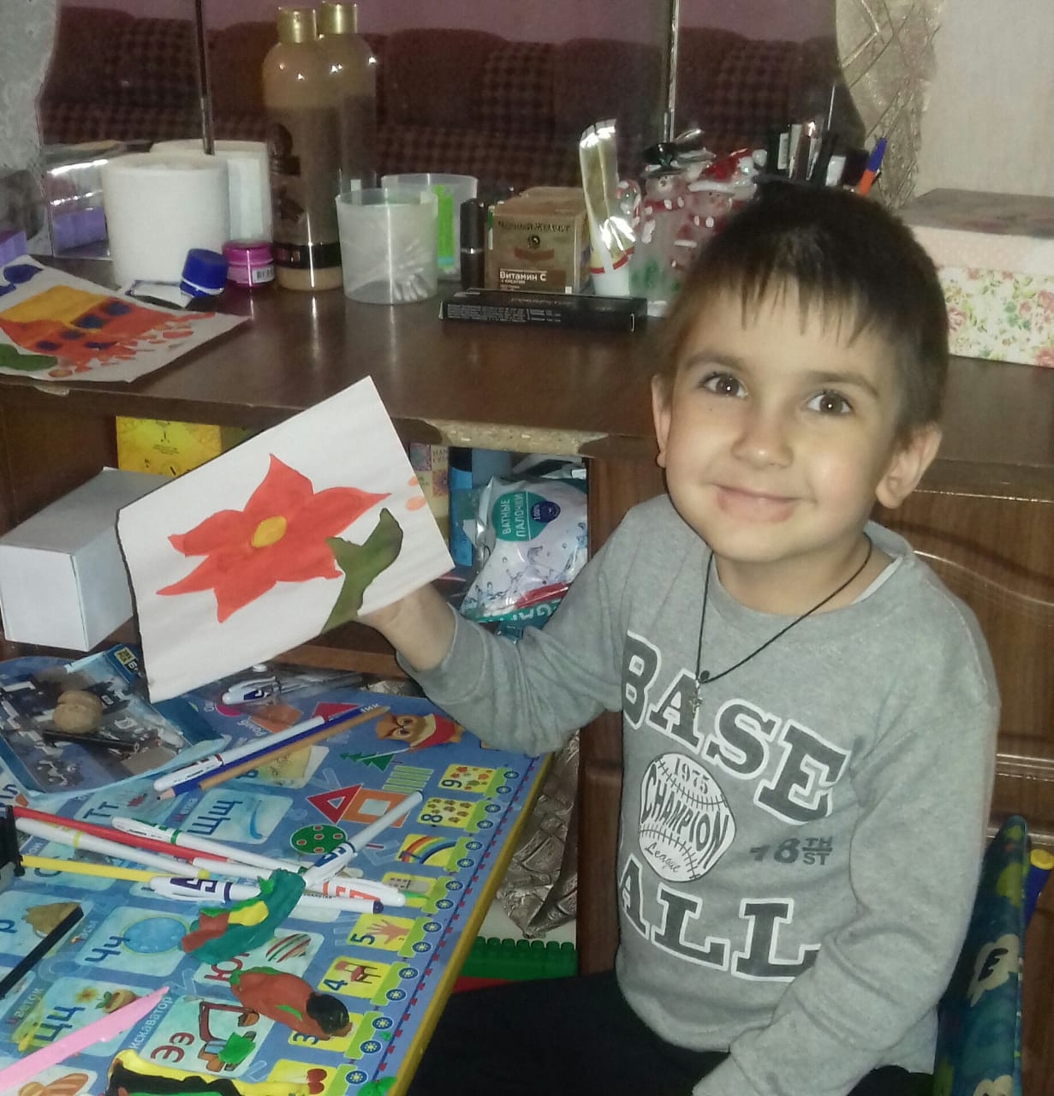

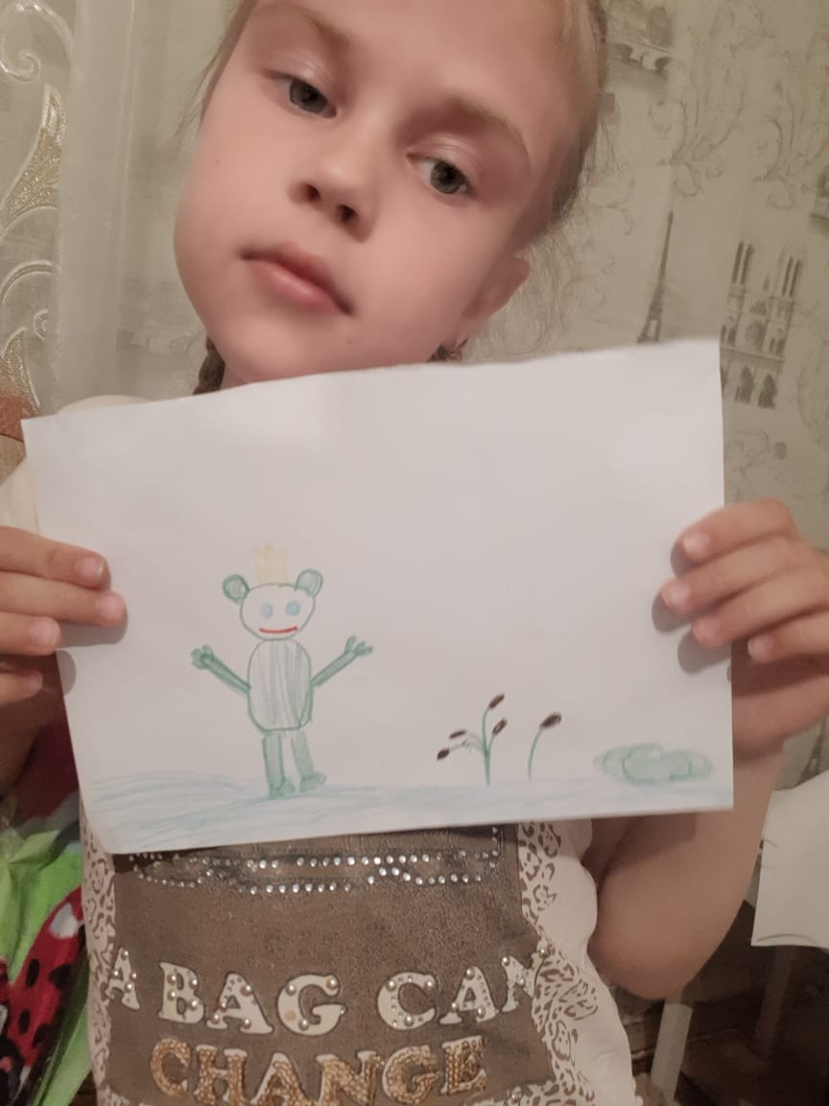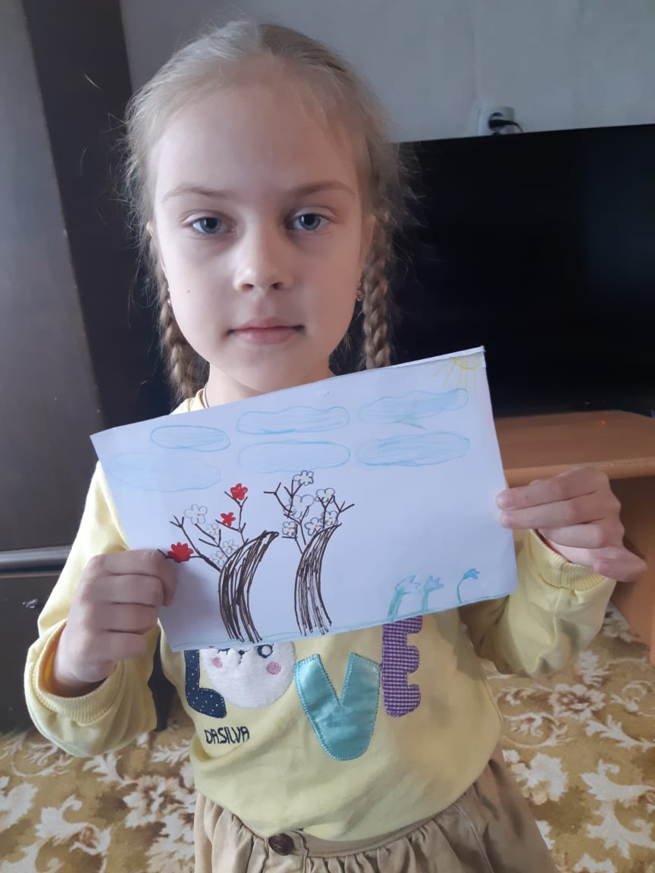Кретова Катя 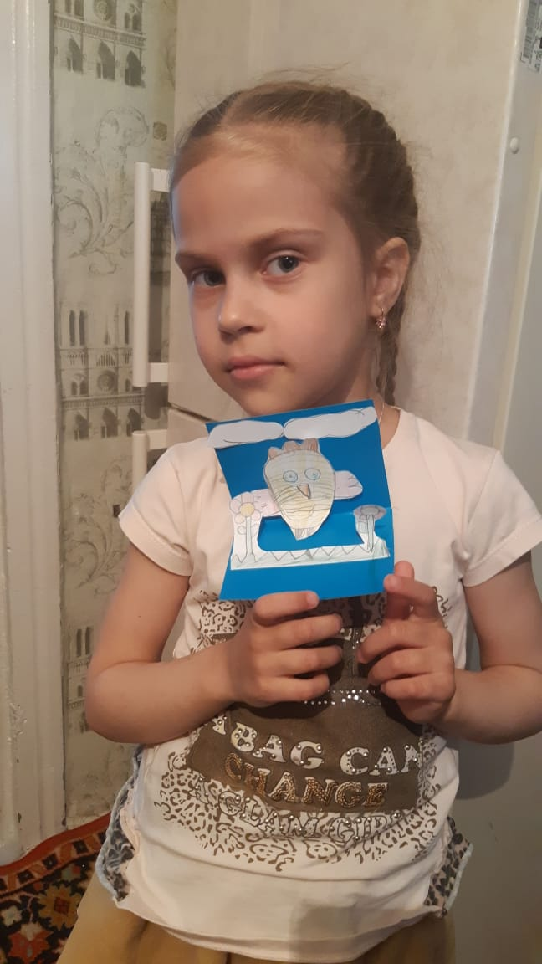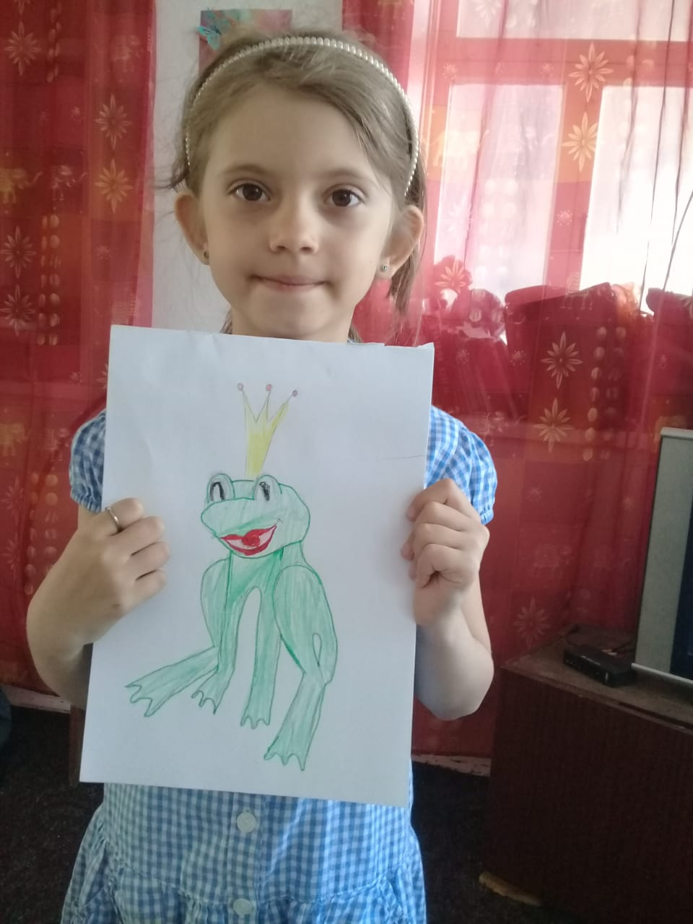Сухова Настя

Лепка Тема: «Персонаж любимой сказки»
Задачи: Продолжать воспитывать интерес к персонажам сказок; выделять и передавать в лепке характерные особенности персонажей известных сказок, пользуясь усвоенными ранее приемами лепки. Развивать творчество, фантазию, мелкую моторику, речь детей.

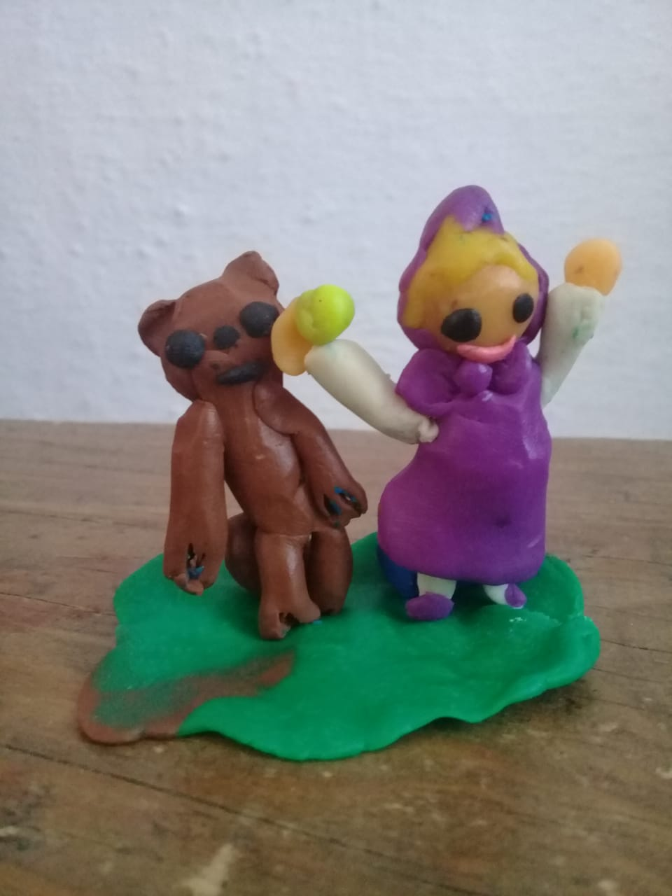 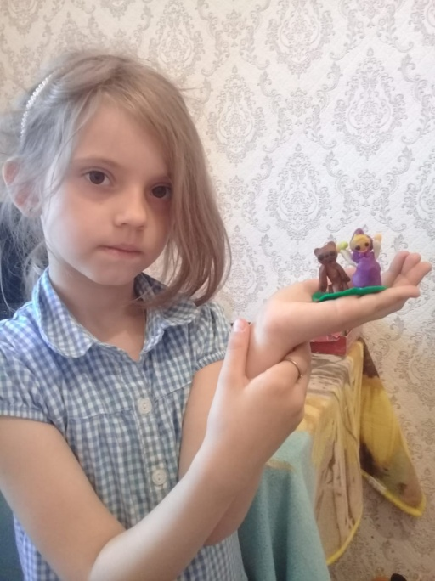Сухова Настя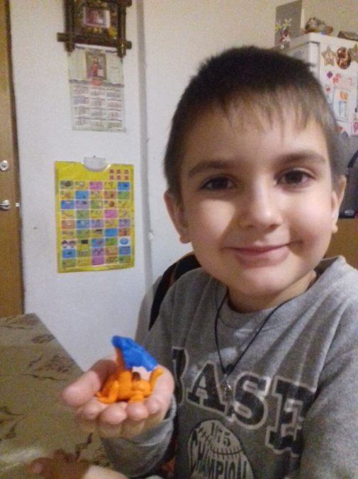 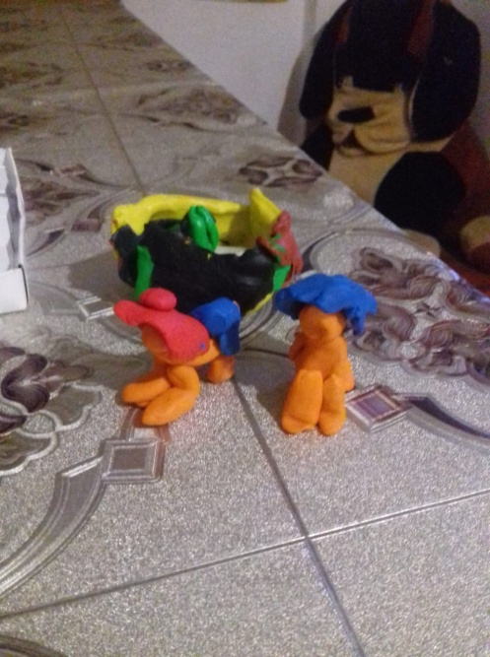 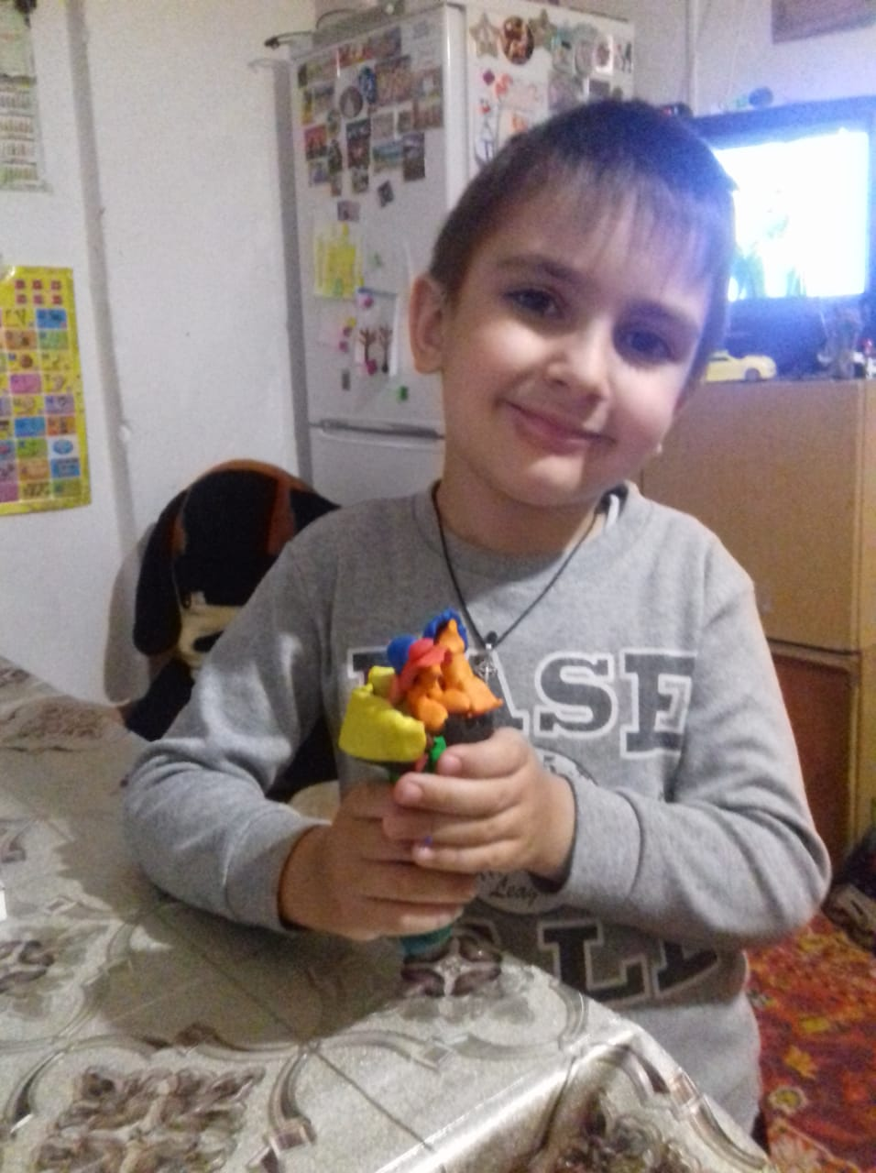Мартиросян Герман

